**DOKUMENTASI PROJECT IKANKU MEMBUAT WEBSITE PANDUAN BUDIDAYA IKAN SERTA PENYALURAN IKAN KE PASAR SWALAYAN**

1. Langkah Pertama adalah membuat folder di direktori yang kita inginkan
2. Kemudian didalam folder tersebut kita membuat 2 folder yang meliputi backend ( Laravel ) serta frontend ( Next.js )
   1. Membuat folder project laravel baru via CMD:
      * cd backend
      * composer create-project laravel/laravel backend

Note: Pastikan bahwa direktori yang diakses sudah berada pada folder yang di inginkan

* 1. Membuat project Next.js:
     + Cd frontend
     + Npx create-next-app@latest

1. Mengatur .env pada project:

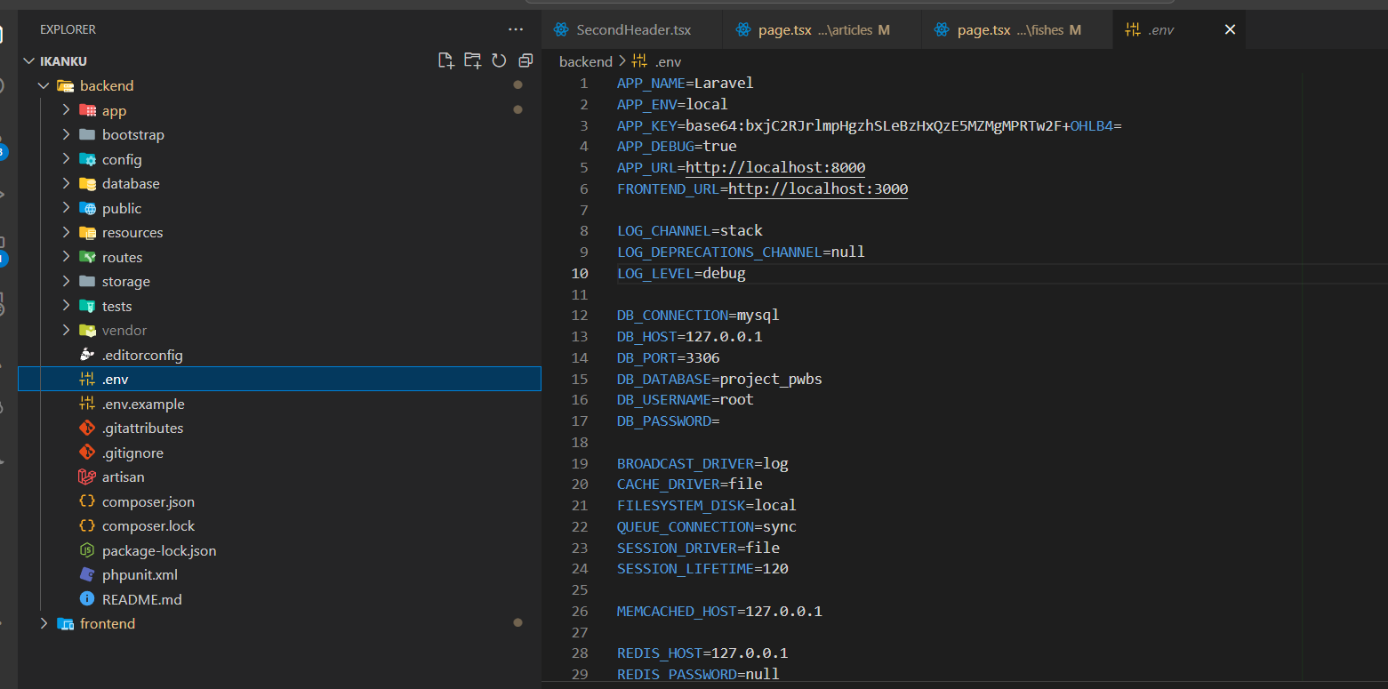

1. Membuat migrasi databse:

Sebelum memigrasi databse, kita perlu membuat migration terlebih dahulu, jika telah membuat migration sesuai dengan kebutuhan,

Berikut file migration yang telah saya buat:

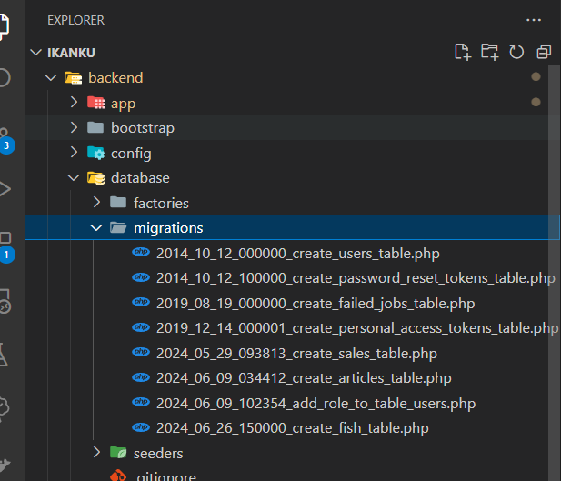

selanjutnya tinggal menjalankan perintah migrasi ke database, berikut perintah yang dapat digunakan:  
- php artisan migrate

1. 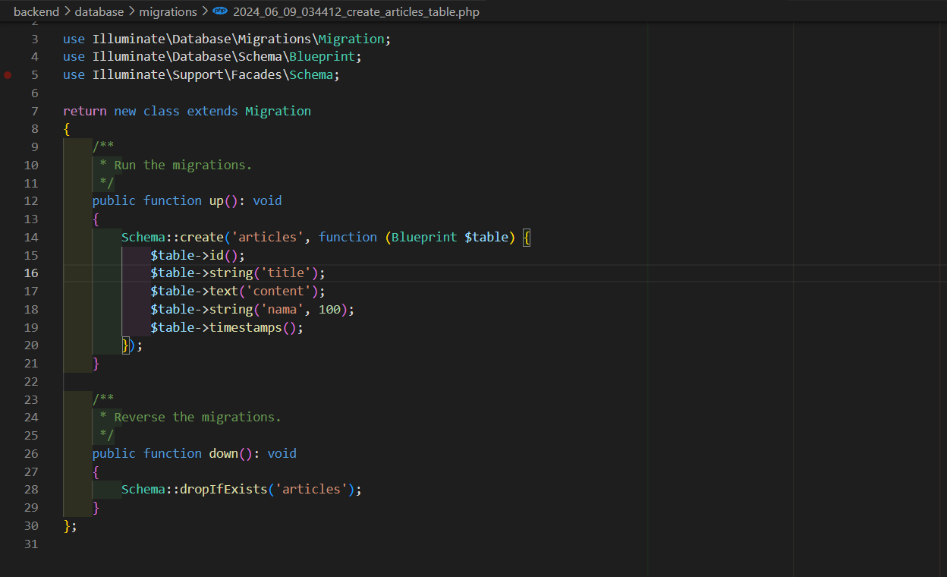Migrasi table articles
2. Migrasi table fishes

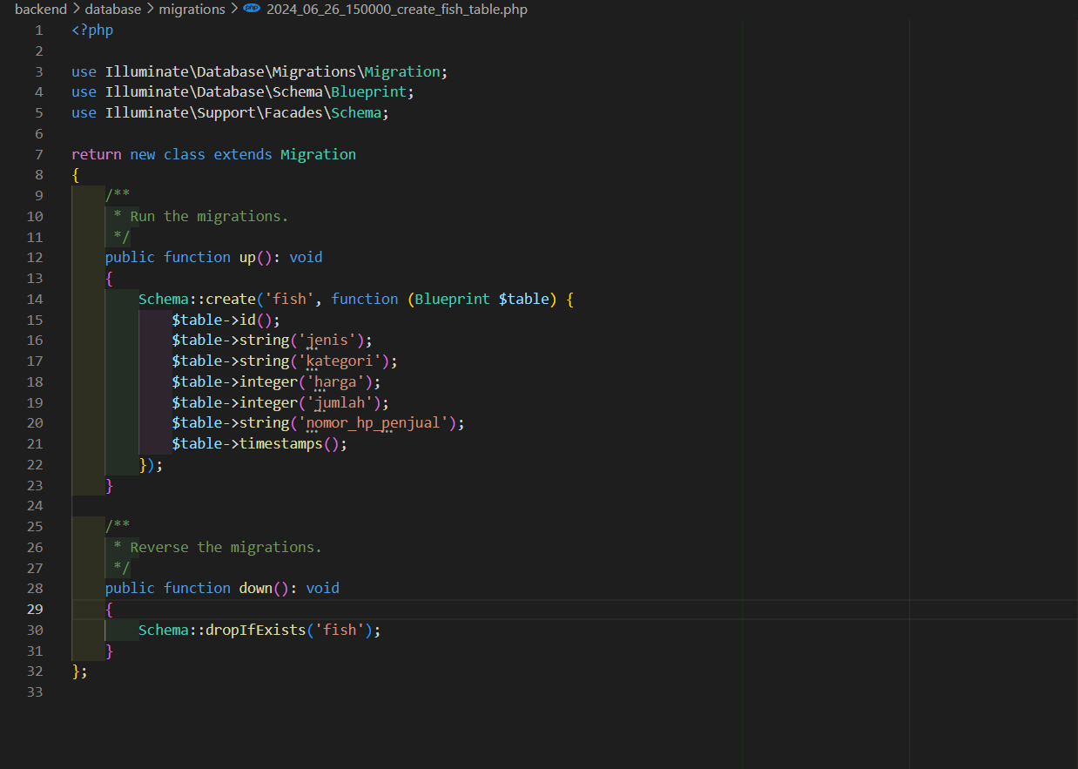

1. 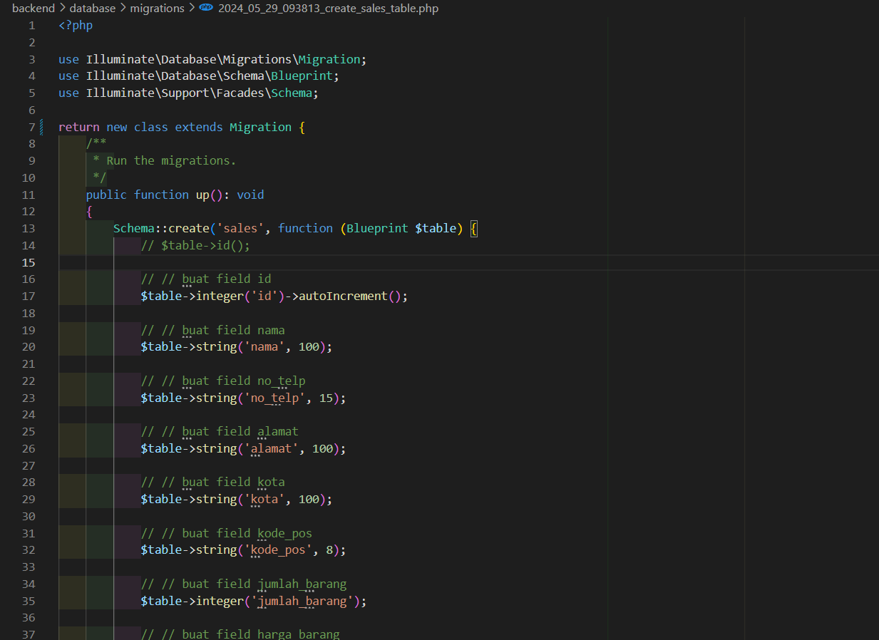Migrasi table Sales
2. Membuat Model di backend:

Perintah membuat model pada CMD:

Php artisan make:model name_model

Membuat model Article.php

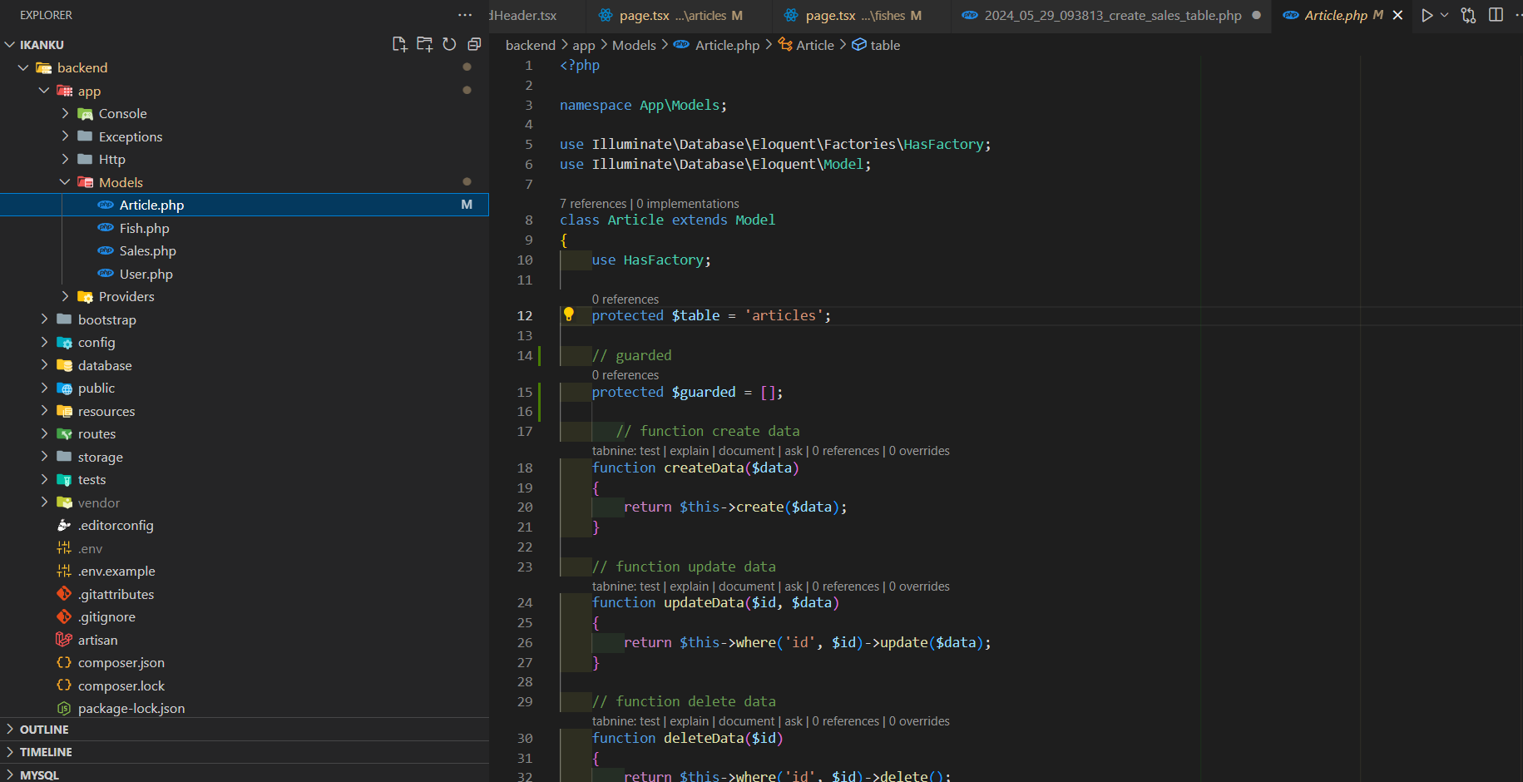

1. Membuat Controller

Perintah membuat controller pada CMD:

php artisan make:controller name_controller

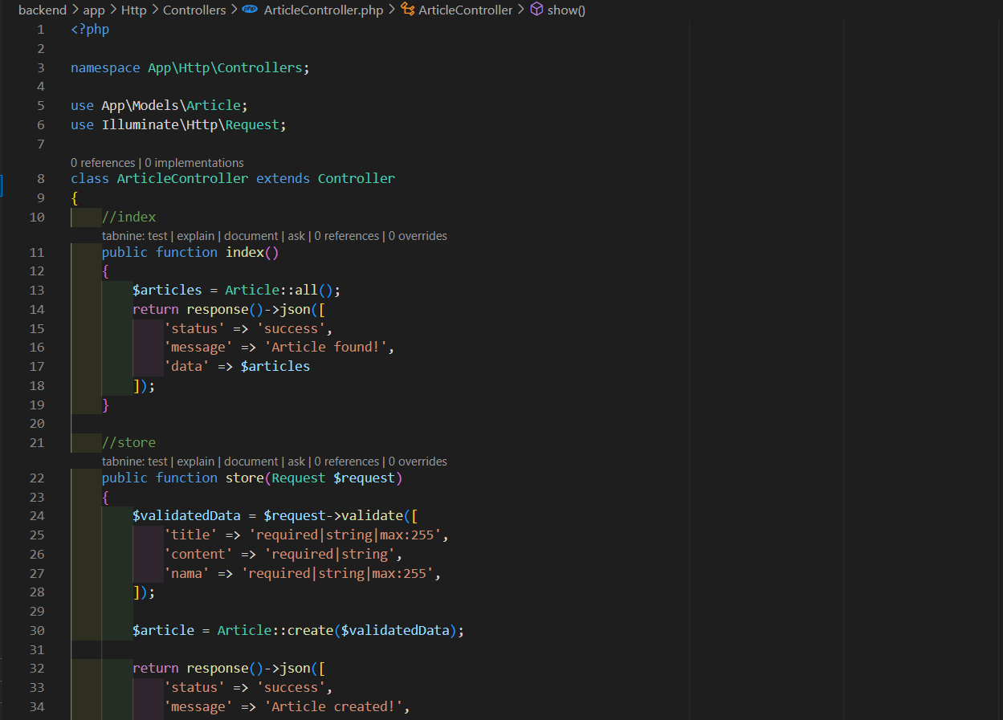Membuat model ArticleController.php

1. Setting API di backend:

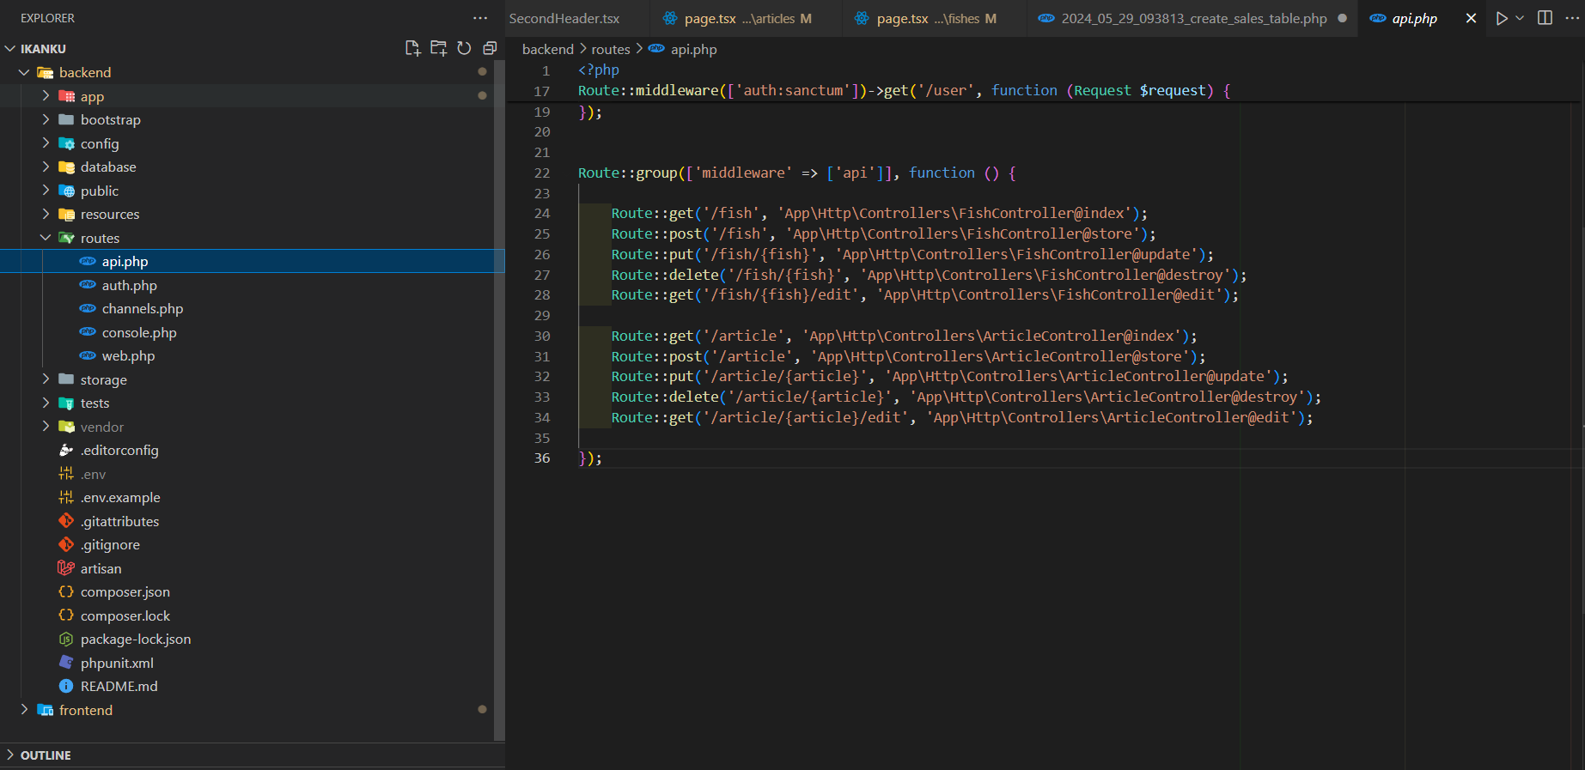

1. Membuat tampilan home page

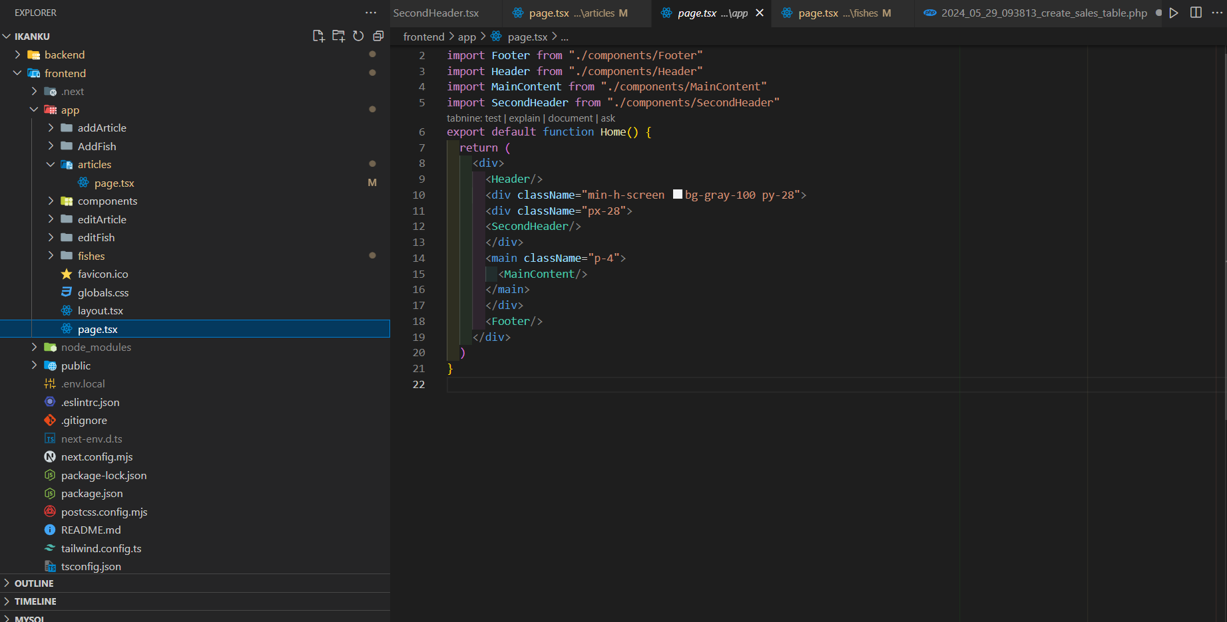

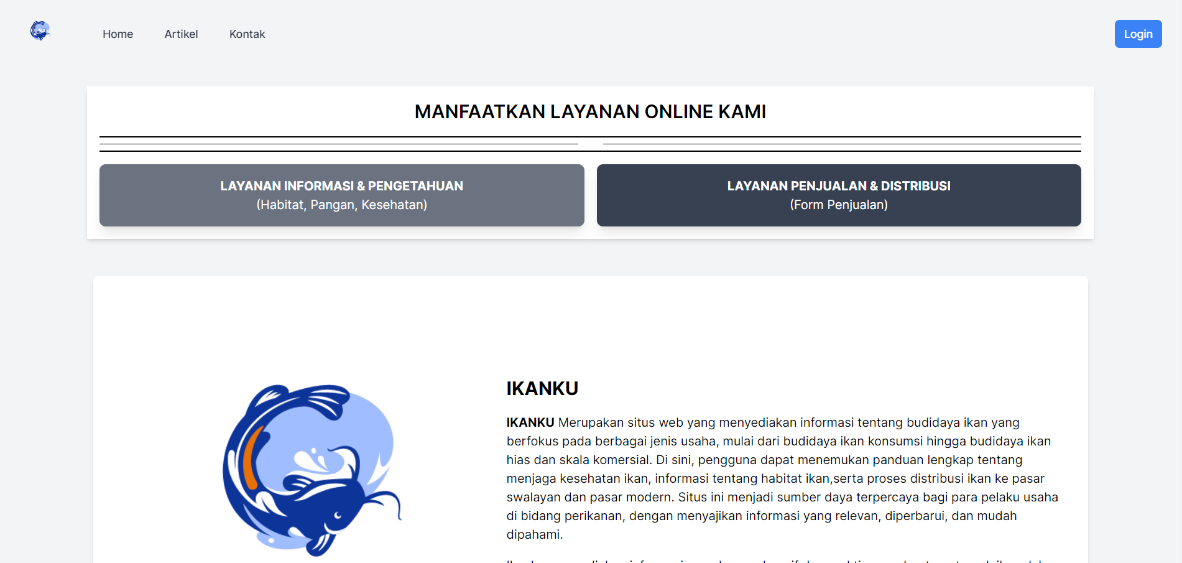

1. Membuat Tampilan Article

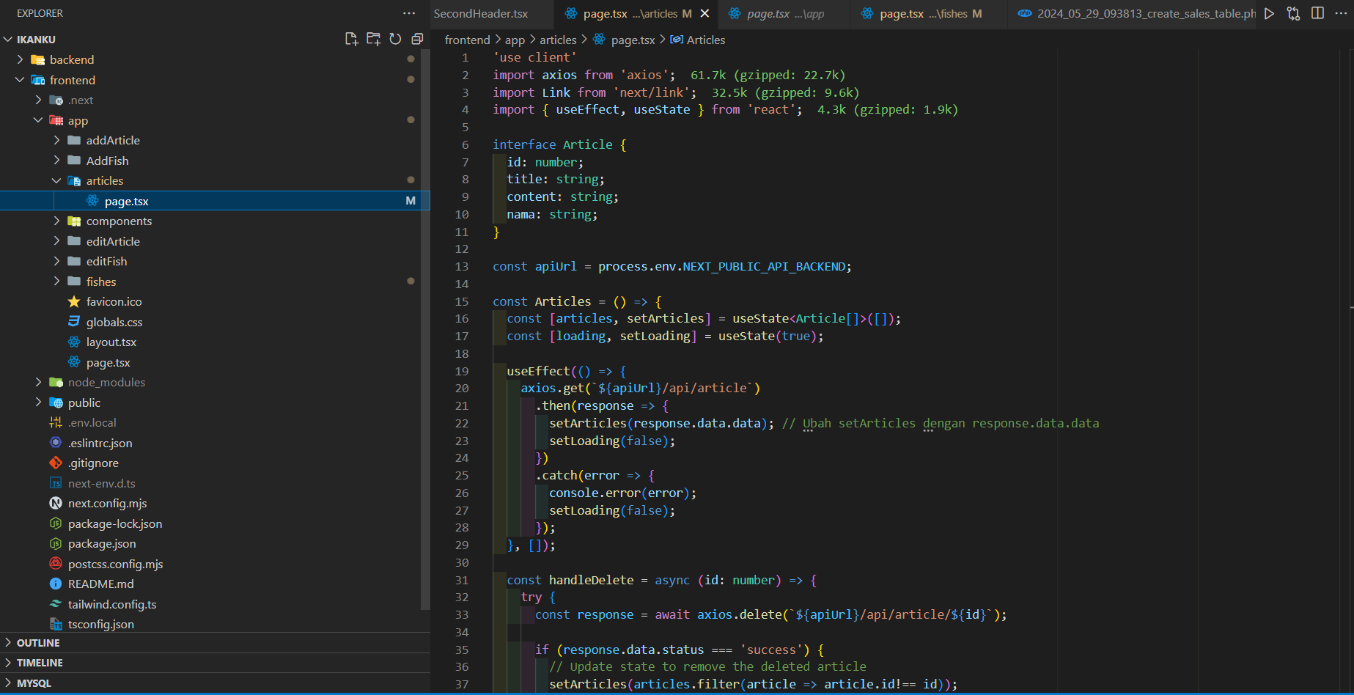

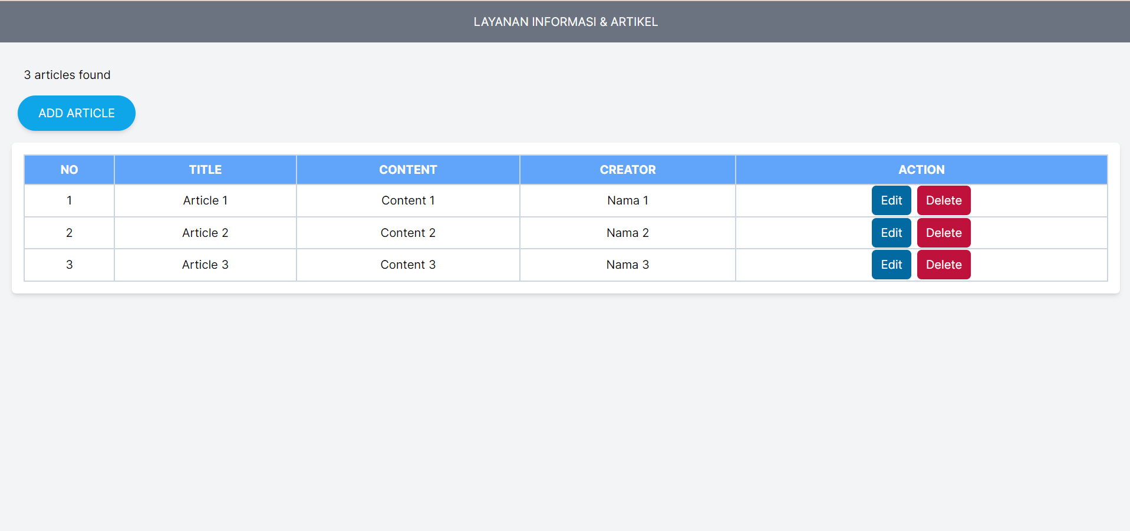

1. Membuat model fishes:

Perintah membuat model pada CMD:

php artisan make:model Fish

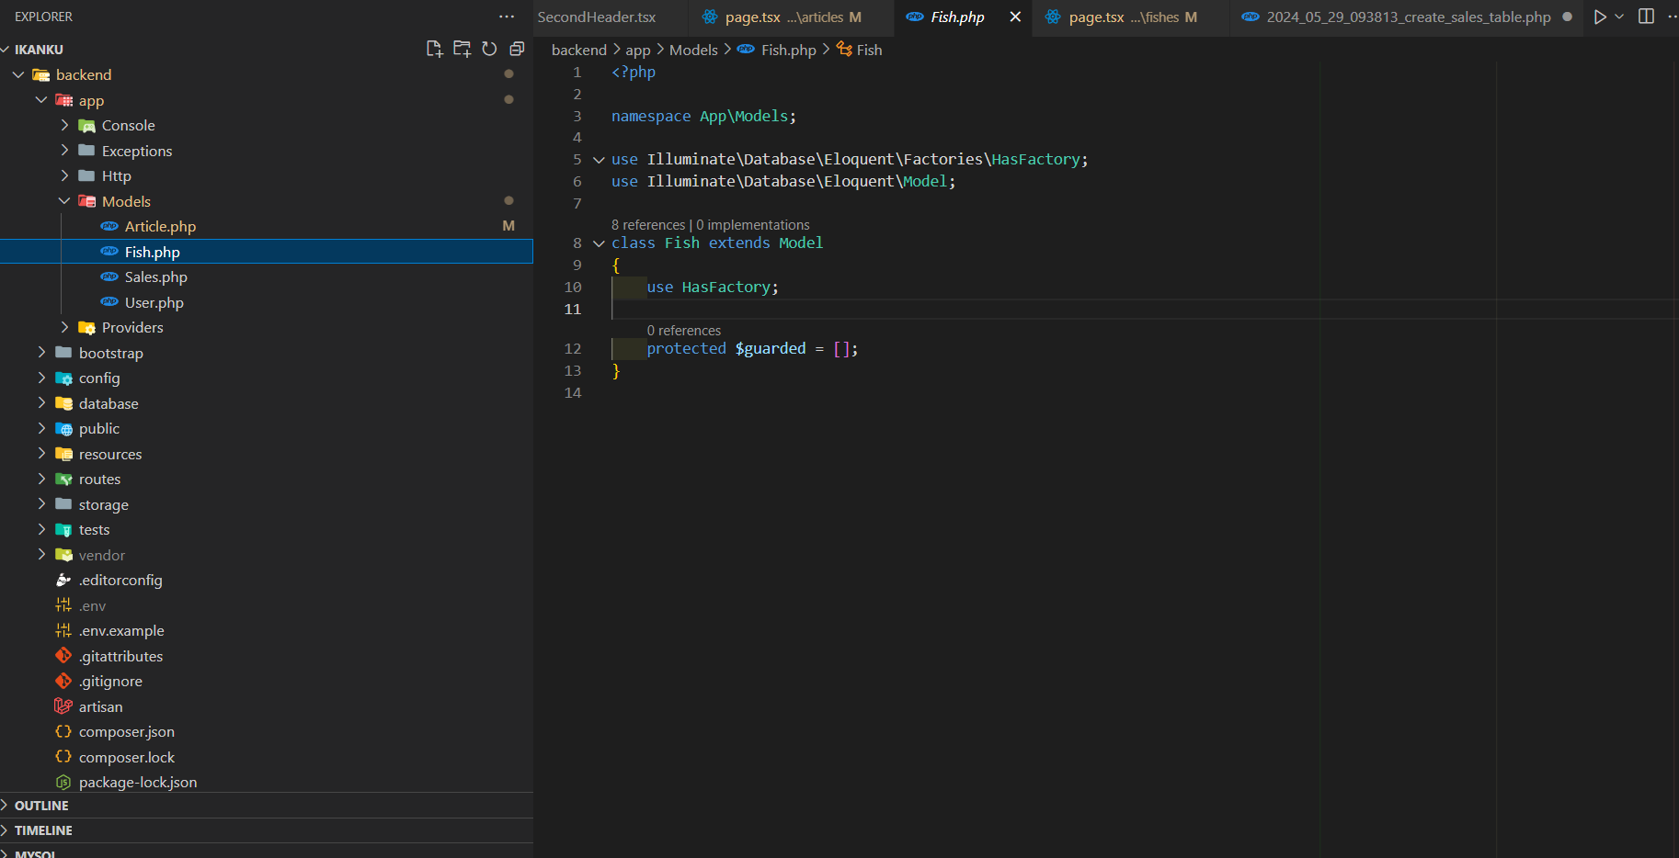

1. Membuat FishesController

Perintah membuat controller pada CMD:

php artisan make:controller FishController

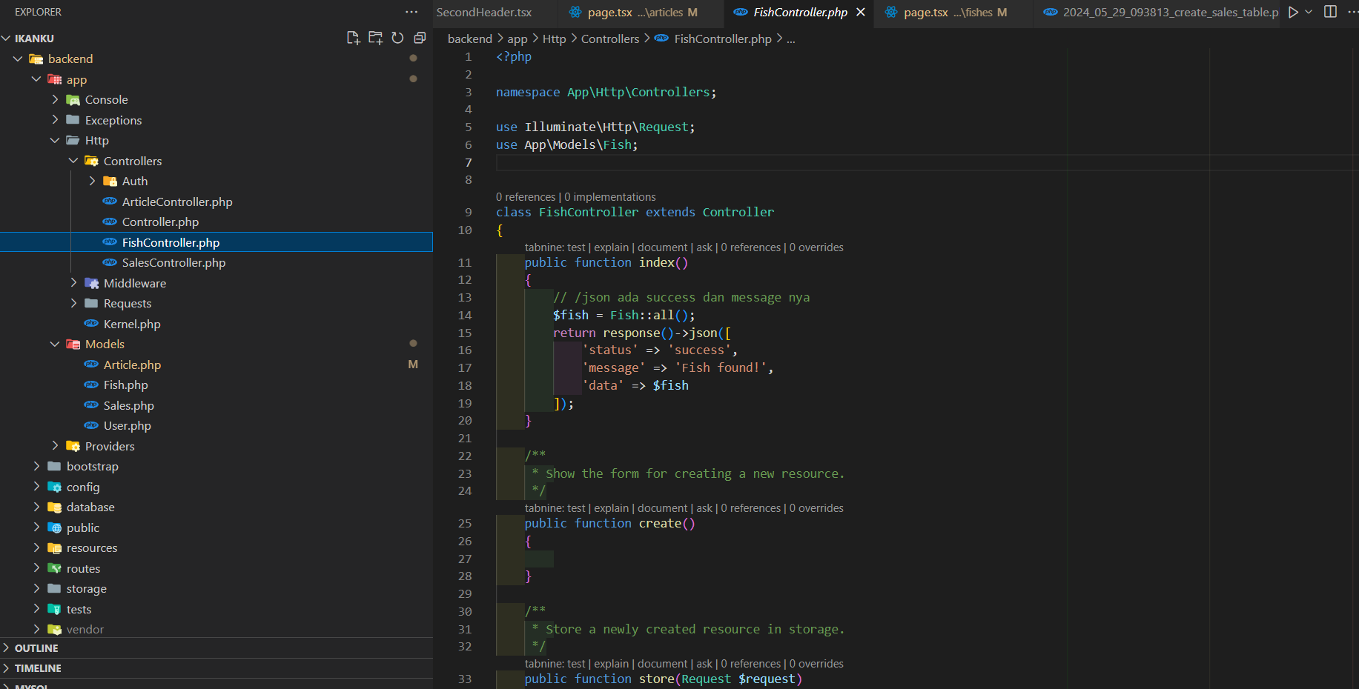

1. Membuat tampilan halaman form pengajuan penjualan dengan mengambil data fish

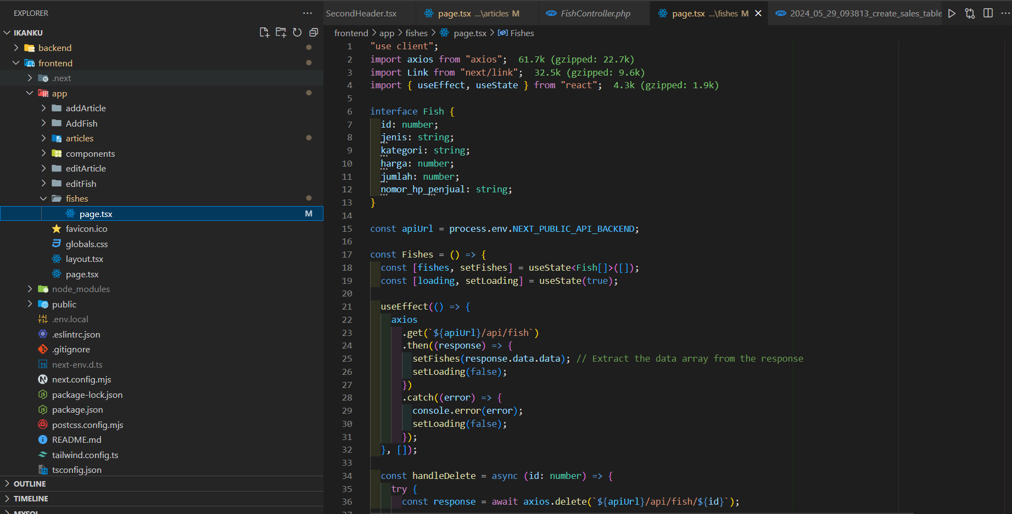

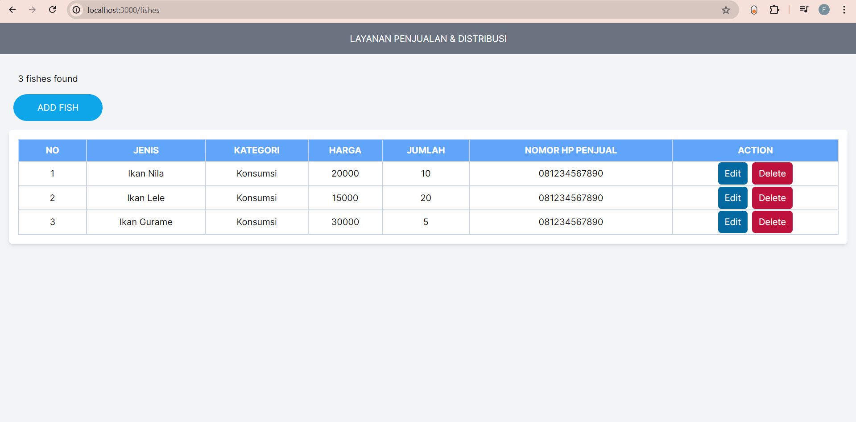

1. 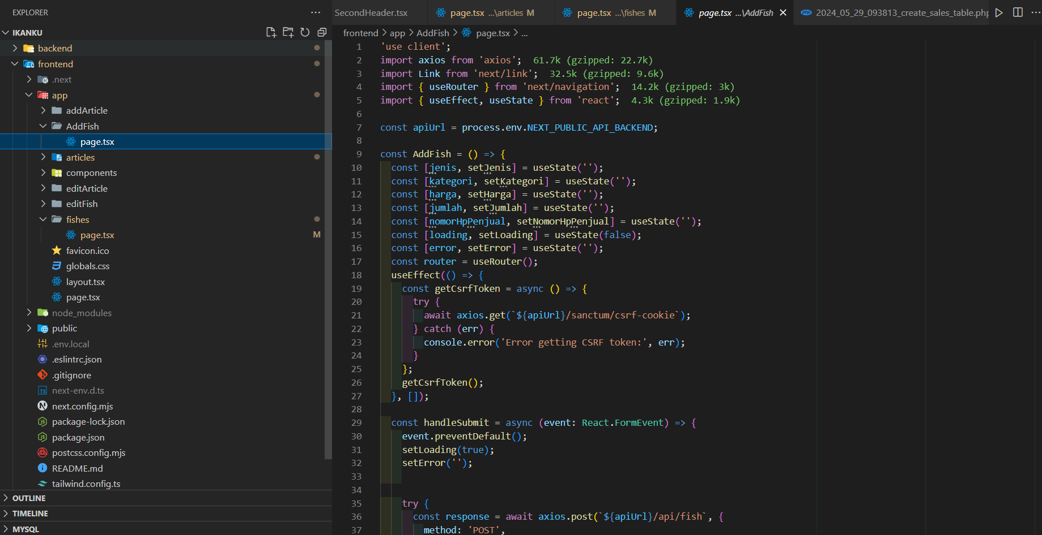Membuat tambah form pengajuan

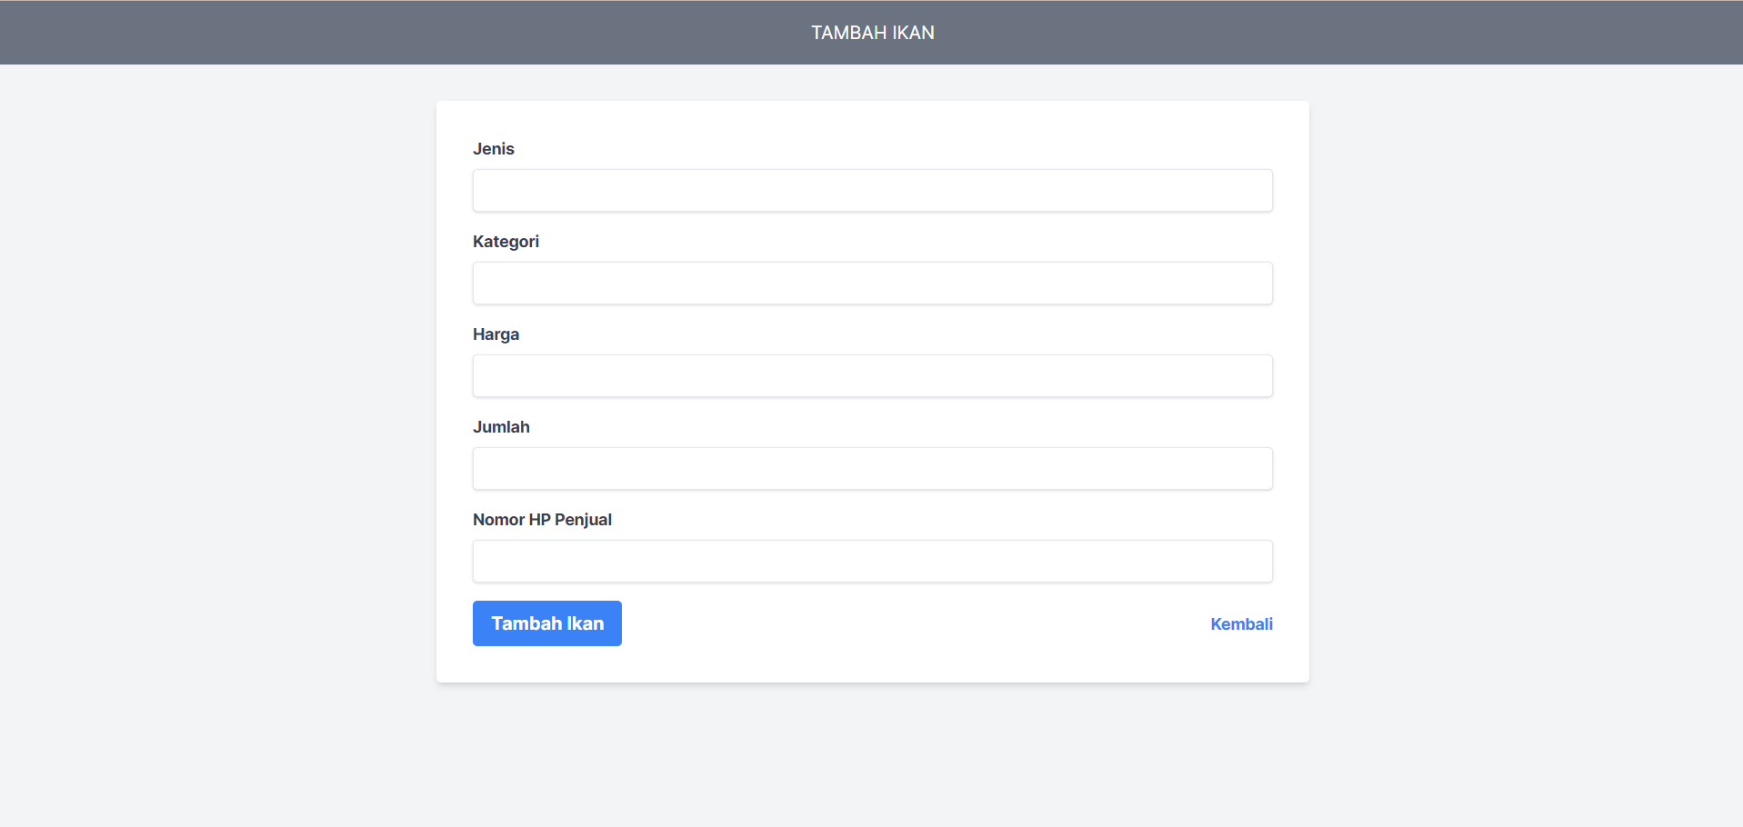

1. Membuat halaman tambah article

